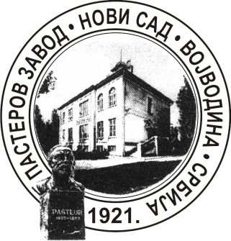 | Завод за антирабичну заштиту -  Пастеров завод, Нови Сад  Национална референтна лабораторија за беснило  Хајдук Вељкова бр. 1, 21000 Нови Сад  Тел./факс: 021/6611-003, 420-528  ПИБ: 100715745 Матични број: 08066388  Еmail: paster-ns@neobee.net  Web: www.paster.org.rs

Деловодни број: 01-154/7
Датум: 12.11.2015.
НОВИ САД

Дана 10.11.2015. године, примили смо следеће питање, путем електронске поште, од једног заинтересованог лица:
Поштовани,
Хтео сам само да питам , пошто на насловној страни пише да је крајњи рок за подношење понуде 19.11.2015. и такође тада и отварање понуда, а на страни 6/23 стоји датум 23.09.2015. године, који је од та два датума валидан?

Одговор:

Валидан датум за подношење и отварање понуда је 19.11.2015. године.

